OUT-250F D ORIGINAL | 252,00 €
ANTENA VERTICAL DE BANDA ANCHA EN FIBRA DE VIDRIO
Altura 7,16 Mts - Frecuencia 3,5 a 57 Mhz - Sin radiales
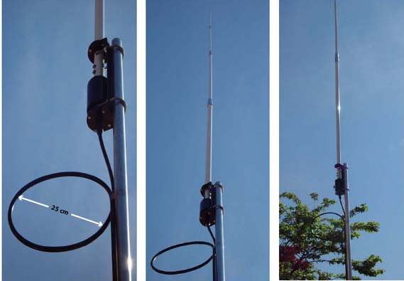
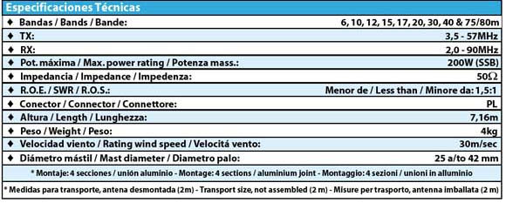
Este producto sobrepasa 1 metro de longitud embalado. Serán añadidos 7€ de recargo adicionales de suplemento de transporte

<!-- MakeFullWidth0 --><!-- MakeFullWidth1 --><!-- MakeFullWidth2 --><!-- MakeFullWidth3 --><!-- MakeFullWidth4 --><!-- MakeFullWidth5 --><!-- MakeFullWidth6 --><!-- MakeFullWidth7 --><!-- MakeFullWidth8 --><!-- MakeFullWidth9 --><!-- MakeFullWidth10 --><!-- MakeFullWidth11 --><!-- MakeFullWidth12 --><!-- MakeFullWidth13 --><!-- MakeFullWidth14 --><!-- MakeFullWidth15 --><!-- MakeFullWidth16 --><!-- MakeFullWidth17 --><!-- MakeFullWidth18 --><!-- MakeFullWidth19 -->
CP-6 DIAMOND | 295,00 €

LA ANTENA VERTICAL MAS VENDIDA.
- Vertical de 6 bandas
- 6-10-15-20-40-80 mts.
- 200 W. máx. (SSB)
- 6 + 4 + 4 radiales
- 460 cms.
- 40 m/s. máx.
- Conector UHF hembra
- Manual de instrucciones
Este producto sobrepasa 1 metro de longitud embalado. Serán añadidos 7€ de recargo adicionales de suplemento de transporte.

<!-- MakeFullWidth0 --><!-- MakeFullWidth1 --><!-- MakeFullWidth2 --><!-- MakeFullWidth3 --><!-- MakeFullWidth4 --><!-- MakeFullWidth5 --><!-- MakeFullWidth6 --><!-- MakeFullWidth7 --><!-- MakeFullWidth8 --><!-- MakeFullWidth9 --><!-- MakeFullWidth10 --><!-- MakeFullWidth11 --><!-- MakeFullWidth12 --><!-- MakeFullWidth13 --><!-- MakeFullWidth14 --><!-- MakeFullWidth15 --><!-- MakeFullWidth16 --><!-- MakeFullWidth17 --><!-- MakeFullWidth18 --><!-- MakeFullWidth19 -->
CPVU8 DIAMOND | 449,00 €

Antena vertical para HF, Vhf y UHF.
Pequeña antena para radioaficionados con restricciones de espacio. Permite la operación en 80, 40, 20, 15 y 10m, ¡Además de en VHF 2m y UHF 70cm! La ganancia en 2m es de 2.1dBi y en 70cm de 5.5dBi. Potencia máxima 200W SSB (3.5 - 50 MHz), 150W FM (50 - 440MHz). Longitud total 2.7m, longitud de los cinco radiales inferiores aproximadamente 1.5m, peso 2.4kg. ¡Para operar en HF no necesita radiales adicionales!
Longitud2.7m / Peso:2.4kg
Frecuencia:3.500-3.575MHz/7.00-7.10MHz/14.00-14.35MHz/21.00-21.45MHz/28.00-29.70MHz/50-52MHz/144-146MHz/430-440MHz
Gain:2.15dBi (144MHz),5.5dBi (430MHz)
Maxima. Potencia:200W SSB, 50W CW (3.5/7/14/21/28/50MHz),150W FM (144/430MHz)
Impedancia:50Ω
VSWR:Por debajo de 2.0 (3.5/7/14/21/28/50MHz),Por debajo de 1.5 (144/430MHz)
Diametro de mastil aceptado:30mm a 62mm / Conector:PL
Tipo:1/4λ(3.5/7/14/21/28/50MHz) 1/2λ(144MHz) 2x5/8λ(430MHz)
Manual instalación

<!-- MakeFullWidth0 --><!-- MakeFullWidth1 --><!-- MakeFullWidth2 --><!-- MakeFullWidth3 --><!-- MakeFullWidth4 --><!-- MakeFullWidth5 --><!-- MakeFullWidth6 --><!-- MakeFullWidth7 --><!-- MakeFullWidth8 --><!-- MakeFullWidth9 --><!-- MakeFullWidth10 --><!-- MakeFullWidth11 --><!-- MakeFullWidth12 --><!-- MakeFullWidth13 --><!-- MakeFullWidth14 --><!-- MakeFullWidth15 --><!-- MakeFullWidth16 --><!-- MakeFullWidth17 --><!-- MakeFullWidth18 --><!-- MakeFullWidth19 -->
ATAS 120 YAESU | 410,00 €
La antena activa ATAS 120 de YAESU se ajusta automáticamente con los FT857, FT897 . Frecuencias 7 / 14 / 21/ 28 / 50/ 144/ 430 mhz.
Dispone de un motor para ajustar las bandas automáticamente y sólo funciona FT 857, FT 897.
Ajusta HF, VHF y UHF no es necesario tocar nada. La instalación se ha de realizar de manera correcta con buen plano de tierra ó masa.

Manual de instalación

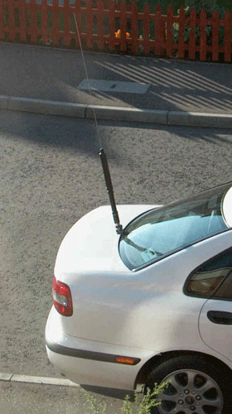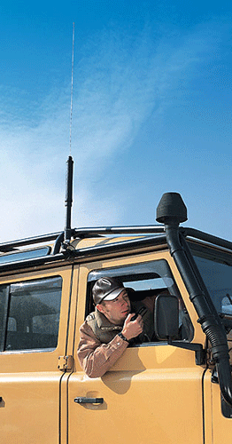

<!-- MakeFullWidth0 --><!-- MakeFullWidth1 --><!-- MakeFullWidth2 --><!-- MakeFullWidth3 --><!-- MakeFullWidth4 --><!-- MakeFullWidth5 --><!-- MakeFullWidth6 --><!-- MakeFullWidth7 --><!-- MakeFullWidth8 --><!-- MakeFullWidth9 --><!-- MakeFullWidth10 --><!-- MakeFullWidth11 --><!-- MakeFullWidth12 --><!-- MakeFullWidth13 --><!-- MakeFullWidth14 --><!-- MakeFullWidth15 --><!-- MakeFullWidth16 --><!-- MakeFullWidth17 --><!-- MakeFullWidth18 --><!-- MakeFullWidth19 -->
MA-5V CUSHCRAFT | 330,00 €

VERTICAL 10-12-15-17-20M
Model | MA5V
Frequency, meters | 20,17,15,12,10,6
Gain, dBi | 1-2
Height, ft(m) | 14.7(4.48)
Mast size range, in.(cm) | 1.25-2(3.18-5.1)
Max. Power Handling | 250 SSB
Maximum Wind Surface | .82ft sq(.076m sq)
VSWR minimum | 1.2:1 all bands
Weight, lb(kg) | 6.5(2.95)
Wind Survival mph(kph) | >80
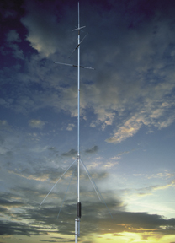
Este producto sobrepasa 1 metro de longitud embalado. Serán añadidos 7€ de recargo adicionales de suplemento de transporte.

<!-- MakeFullWidth0 --><!-- MakeFullWidth1 --><!-- MakeFullWidth2 --><!-- MakeFullWidth3 --><!-- MakeFullWidth4 --><!-- MakeFullWidth5 --><!-- MakeFullWidth6 --><!-- MakeFullWidth7 --><!-- MakeFullWidth8 --><!-- MakeFullWidth9 --><!-- MakeFullWidth10 --><!-- MakeFullWidth11 --><!-- MakeFullWidth12 --><!-- MakeFullWidth13 --><!-- MakeFullWidth14 --><!-- MakeFullWidth15 --><!-- MakeFullWidth16 --><!-- MakeFullWidth17 --><!-- MakeFullWidth18 --><!-- MakeFullWidth19 -->
MA-6V CUSHCRAFT | 375,00 €

Model | MA6V
Frequency, meters | 20,17,15,12,10,6
Gain, dBi | 1-2
Height, ft(m) | 14.7(4.48)
Mast size range, in.(cm) | 1.25-2.0(3.18-5.1)
Max. Power Handling | 250 W
Max. Wind Surface Area | .82ft
Shipping Dimensions | 3"x3"x80.5"
VSWR at resonance (typical) | 1.2:1 All bands
Weight, lb(kg) | 6.9(3.13)
Wind Survival mph(kph) | >80
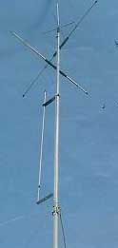
Este producto sobrepasa 1 metro de longitud embalado. Serán añadidos 7€ de recargo adicionales de suplemento de transporte.

<!-- MakeFullWidth0 --><!-- MakeFullWidth1 --><!-- MakeFullWidth2 --><!-- MakeFullWidth3 --><!-- MakeFullWidth4 --><!-- MakeFullWidth5 --><!-- MakeFullWidth6 --><!-- MakeFullWidth7 --><!-- MakeFullWidth8 --><!-- MakeFullWidth9 --><!-- MakeFullWidth10 --><!-- MakeFullWidth11 --><!-- MakeFullWidth12 --><!-- MakeFullWidth13 --><!-- MakeFullWidth14 --><!-- MakeFullWidth15 --><!-- MakeFullWidth16 --><!-- MakeFullWidth17 --><!-- MakeFullWidth18 --><!-- MakeFullWidth19 -->
R-6000 CUSHCRAFT | 495,00 €

VERTICAL 6-10-12-15-17-20 SIN RADIALES
Model | R6000
2:1 bandwidth, KHz 10m | >1700
2:1 bandwidth, KHz 12m | >100
2:1 bandwidth, KHz 15m | >450
2:1 bandwidth, KHz 17m | >100
2:1 bandwidth, KHz 20 | >300
2:1 bandwidth, KHz 6m | >1300
Frequency, meters | 6,10,12,15,17,20
Gain, dBi | 3
Height, ft(m) | 19(5.8)
Horizontal rad, deg | 360
Mast size range, in.(cm) | 1.5-1.75(3.8-4.4)
Power, Watts output | 1500
Radiation angle, deg. | 16
VSWR minimum | 1.2:1 typical
Weight, lb(kg) | 12.5(5.6)
Wind Surface Area ft(m) sq | 1.5(.14)
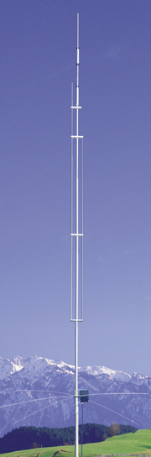
Este producto sobrepasa 1 metro de longitud embalado. Serán añadidos 7€ de recargo adicionales de suplemento de transporte.

<!-- MakeFullWidth0 --><!-- MakeFullWidth1 --><!-- MakeFullWidth2 --><!-- MakeFullWidth3 --><!-- MakeFullWidth4 --><!-- MakeFullWidth5 --><!-- MakeFullWidth6 --><!-- MakeFullWidth7 --><!-- MakeFullWidth8 --><!-- MakeFullWidth9 --><!-- MakeFullWidth10 --><!-- MakeFullWidth11 --><!-- MakeFullWidth12 --><!-- MakeFullWidth13 --><!-- MakeFullWidth14 --><!-- MakeFullWidth15 --><!-- MakeFullWidth16 --><!-- MakeFullWidth17 --><!-- MakeFullWidth18 --><!-- MakeFullWidth19 -->
R-8 CUSHCRAFT | 657,00 €

VERTICAL 6-10-12-15-17-20-30-40 MHZ.
Frequency, meters | 6,10,12,15,17,20,30,40
Gain, dBi | 3
Height, ft(m) | 28.5 max. (8.7)
Horizontal rad, deg | 360
Power Rating, Watts CW | 1500
Vertical Radiation Angle, deg. | 16
VSWR 2:1 bandwidth, KHz 10m | >1500
VSWR 2:1 bandwidth, KHz 12m | >100
VSWR 2:1 bandwidth, KHz 15m | >450
VSWR 2:1 bandwidth, KHz 17m | >100
VSWR 2:1 bandwidth, KHz 20m | >350
VSWR 2:1 bandwidth, KHz 30m | >50
VSWR 2:1 bandwidth, KHz 40m | >150
VSWR 2:1 bandwidth, KHz 6m | >1500
VSWR at resonance (typical) | 1.3:1
Weight, lb(kg) | 23(10.5)
Wind Survival mph(kph) | 80mph
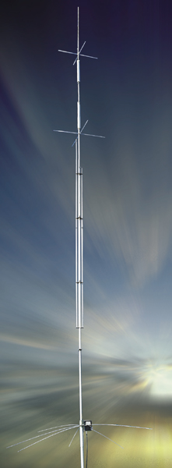
Este producto sobrepasa 1 metro de longitud embalado. Serán añadidos 20€ de recargo adicionales de suplemento de transporte.

<!-- MakeFullWidth0 --><!-- MakeFullWidth1 --><!-- MakeFullWidth2 --><!-- MakeFullWidth3 --><!-- MakeFullWidth4 --><!-- MakeFullWidth5 --><!-- MakeFullWidth6 --><!-- MakeFullWidth7 --><!-- MakeFullWidth8 --><!-- MakeFullWidth9 --><!-- MakeFullWidth10 --><!-- MakeFullWidth11 --><!-- MakeFullWidth12 --><!-- MakeFullWidth13 --><!-- MakeFullWidth14 --><!-- MakeFullWidth15 --><!-- MakeFullWidth16 --><!-- MakeFullWidth17 --><!-- MakeFullWidth18 --><!-- MakeFullWidth19 -->
MA-5-B CUSHCRAFT | 560,00 €

DIRECTIVA 5 BANDAS, 3 ELEMENTOS
Boom Diameter ft.(cm) | 1.5 in(3.8cm)
Boom Lenght ft.(m) | 7.3 ft(2.2m)
Elements | 2,1,2,1,2 per band
Frequency, meters | 10,12,15,17,20
Front to Back Ratio | 10,0,12,0,22 dBi
Gain | 5.3,1.0,4.8,1.0,3.6 dBi
Longest Element | 17.1 ft(5.2m)
Max. Power Handling | 1.2kW
Max. Wind Surface Area | 3.22 ftx2(.3mx2)
Sidelobe Attenuation | 25,25,25,25,25 dB
Turning Radius | 8.8 ft(2.7m)
VSWR 2:1 Bandwidth | 665,>110,255,>100,90 kHz
Weight, lb(kg) | 26.5(12)
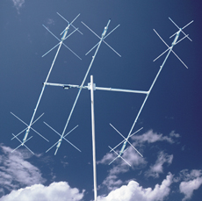
Este producto sobrepasa 1 metro de longitud embalado. Serán añadidos 20€ de recargo adicionales de suplemento de transporte.

<!-- MakeFullWidth0 --><!-- MakeFullWidth1 --><!-- MakeFullWidth2 --><!-- MakeFullWidth3 --><!-- MakeFullWidth4 --><!-- MakeFullWidth5 --><!-- MakeFullWidth6 --><!-- MakeFullWidth7 --><!-- MakeFullWidth8 --><!-- MakeFullWidth9 --><!-- MakeFullWidth10 --><!-- MakeFullWidth11 --><!-- MakeFullWidth12 --><!-- MakeFullWidth13 --><!-- MakeFullWidth14 --><!-- MakeFullWidth15 --><!-- MakeFullWidth16 --><!-- MakeFullWidth17 --><!-- MakeFullWidth18 --><!-- MakeFullWidth19 -->
A-3S CUSHCRAFT | 661,00 €

TRIBANDA 3 ELEMENTOS 10-15-20 MTS.
Model | A3S
3dB Beamwidth,  Degrees  E-Plane | 60
Boom Diameter ft.(cm) | 1.5(3.81)
Boom Lenght ft.(m) | 14(4.27)
Element Center Dia., in.(cm) | 1.25(3.18)
Forward Gain, dBi | 8.0
Frequency, MHz | 28,21,14
Front to Back Ratio, dB | 25
Longest Element in(cm) | 27.75(8.45)
Mast size range, in.(cm) | 1.25-2(3.18-5.08)
No. Elements | 3
Power Rating, Watts PEP | 2000
SWR 1.2:1 Typical 2:1 Bandwidth KHz | >500
Turning Radius ft(m) | 15.5(4.72)
Weight, lb(kg) | 27(12.9)
Wind load ft (m) sq | 4.36(0.47)
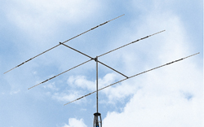
Este producto sobrepasa 1 metro de longitud embalado. Serán añadidos 20€ de recargo adicionales de suplemento de transporte.

<!-- MakeFullWidth0 --><!-- MakeFullWidth1 --><!-- MakeFullWidth2 --><!-- MakeFullWidth3 --><!-- MakeFullWidth4 --><!-- MakeFullWidth5 --><!-- MakeFullWidth6 --><!-- MakeFullWidth7 --><!-- MakeFullWidth8 --><!-- MakeFullWidth9 --><!-- MakeFullWidth10 --><!-- MakeFullWidth11 --><!-- MakeFullWidth12 --><!-- MakeFullWidth13 --><!-- MakeFullWidth14 --><!-- MakeFullWidth15 --><!-- MakeFullWidth16 --><!-- MakeFullWidth17 --><!-- MakeFullWidth18 --><!-- MakeFullWidth19 -->
A-743 CUSHCRAFT | 230,00 €
KIT ADICIONAL PARA 40 ó 30 MTS PARA A-3-S

<!-- MakeFullWidth0 --><!-- MakeFullWidth1 --><!-- MakeFullWidth2 --><!-- MakeFullWidth3 --><!-- MakeFullWidth4 --><!-- MakeFullWidth5 --><!-- MakeFullWidth6 --><!-- MakeFullWidth7 --><!-- MakeFullWidth8 --><!-- MakeFullWidth9 --><!-- MakeFullWidth10 --><!-- MakeFullWidth11 --><!-- MakeFullWidth12 --><!-- MakeFullWidth13 --><!-- MakeFullWidth14 --><!-- MakeFullWidth15 --><!-- MakeFullWidth16 --><!-- MakeFullWidth17 --><!-- MakeFullWidth18 --><!-- MakeFullWidth19 -->
A-3-WS CUSHCRAFT | 550,00 €

BIBANDA 18-24 MHZ. BANDAS WARC. 3 ELEMENTOS
Model | A3WS
3dB Beamwidth, Degrees E-Plane | 60
Boom Diameter ft.(cm) | 1.5(3.81)
Boom Lenght ft.(m) | 14(4.27)
Element Center Dia., in.(cm) | 1.25(3.18)
Forward Gain, dBi | 8.0
Frequency, MHz | 24,18
Front to Back Ratio, dB | 25
Longest Element in(cm) | 25.1(7.66)
Mast size range, in.(cm) | 1.25-2(3.18-5.08)
No. Elements | 3
Power Rating, Watts PEP | 2000
SWR 1.2:1 Typical 2:1 Bandwidth KHz | 300
Turning Radius ft(m) | 14.4(4.4)
Weight, lb(kg) | 22.5(10.2)
Wind load ft (m) sq | 4.1(0.38)
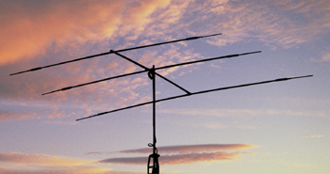
Este producto sobrepasa 1 metro de longitud embalado. Serán añadidos 20€ de recargo adicionales de suplemento de transporte.

<!-- MakeFullWidth0 --><!-- MakeFullWidth1 --><!-- MakeFullWidth2 --><!-- MakeFullWidth3 --><!-- MakeFullWidth4 --><!-- MakeFullWidth5 --><!-- MakeFullWidth6 --><!-- MakeFullWidth7 --><!-- MakeFullWidth8 --><!-- MakeFullWidth9 --><!-- MakeFullWidth10 --><!-- MakeFullWidth11 --><!-- MakeFullWidth12 --><!-- MakeFullWidth13 --><!-- MakeFullWidth14 --><!-- MakeFullWidth15 --><!-- MakeFullWidth16 --><!-- MakeFullWidth17 --><!-- MakeFullWidth18 --><!-- MakeFullWidth19 -->
A-103 CUSHCRAFT | 220,00 €
KIT ADICIONAL PARA 10 MHZ PARA A-3-WS

<!-- MakeFullWidth0 --><!-- MakeFullWidth1 --><!-- MakeFullWidth2 --><!-- MakeFullWidth3 --><!-- MakeFullWidth4 --><!-- MakeFullWidth5 --><!-- MakeFullWidth6 --><!-- MakeFullWidth7 --><!-- MakeFullWidth8 --><!-- MakeFullWidth9 --><!-- MakeFullWidth10 --><!-- MakeFullWidth11 --><!-- MakeFullWidth12 --><!-- MakeFullWidth13 --><!-- MakeFullWidth14 --><!-- MakeFullWidth15 --><!-- MakeFullWidth16 --><!-- MakeFullWidth17 --><!-- MakeFullWidth18 --><!-- MakeFullWidth19 -->
A-4-S CUSHCRAFT | 771,00 €

TRIBANDA 14-21-28 MHZ, 4 ELEMENTOS.
Model | A4S
3dB Beamwidth, Degrees E-Plane | 58
Boom Diameter ft.(cm) | 2(5.10)
Boom Lenght ft.(m) | 18(5.48)
Element Center Dia., in.(cm) | 1.25(3.18)
Forward Gain, dBi | 8.9
Frequency, MHz | 28,21,14
Front to Back Ratio, dB | 25
Longest Element in(cm) | 32(9.75)
Mast size range, in.(cm) | 1.25-2(3.18-5.08)
No. Elements | 4
Power Rating, Watts PEP | 2000
SWR 1.2:1 Typical 2:1 Bandwidth KHz | >500
Turning Radius ft(m) | 18.4(5.49)
Weight, lb(kg) | 37(16.8)
Wind load ft (m) sq | 5.50(0.51)
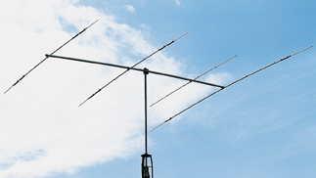
Este producto sobrepasa 1 metro de longitud embalado. Serán añadidos 20€ de recargo adicionales de suplemento de transporte.

<!-- MakeFullWidth0 --><!-- MakeFullWidth1 --><!-- MakeFullWidth2 --><!-- MakeFullWidth3 --><!-- MakeFullWidth4 --><!-- MakeFullWidth5 --><!-- MakeFullWidth6 --><!-- MakeFullWidth7 --><!-- MakeFullWidth8 --><!-- MakeFullWidth9 --><!-- MakeFullWidth10 --><!-- MakeFullWidth11 --><!-- MakeFullWidth12 --><!-- MakeFullWidth13 --><!-- MakeFullWidth14 --><!-- MakeFullWidth15 --><!-- MakeFullWidth16 --><!-- MakeFullWidth17 --><!-- MakeFullWidth18 --><!-- MakeFullWidth19 -->
A-744 CUSHCRAFT | 220,00 €
KIT ADICIONAL PARA 40 ó 30 MTS PARA A-4-S

<!-- MakeFullWidth0 --><!-- MakeFullWidth1 --><!-- MakeFullWidth2 --><!-- MakeFullWidth3 --><!-- MakeFullWidth4 --><!-- MakeFullWidth5 --><!-- MakeFullWidth6 --><!-- MakeFullWidth7 --><!-- MakeFullWidth8 --><!-- MakeFullWidth9 --><!-- MakeFullWidth10 --><!-- MakeFullWidth11 --><!-- MakeFullWidth12 --><!-- MakeFullWidth13 --><!-- MakeFullWidth14 --><!-- MakeFullWidth15 --><!-- MakeFullWidth16 --><!-- MakeFullWidth17 --><!-- MakeFullWidth18 --><!-- MakeFullWidth19 -->
X-7 CUSHCRAFT | 1.199,00 €

TRIBANDA 10-15-20 MTS 7 ELEMENTOS
Model | X7
Boom Diameter, in(cm) | 2-1/2(6.35)
Boom Lenght ft.(m) | 18(5.49)
Frequency, meters | 10,15,20
Longest Element | 37.2ft(11.33m)
Mast Dia in(cm) | 2-1/2(6.35)
Maximum Front to Back Ratio (dB) | 30
Maximum Gain (dBi) 20M | 12.5@14deg.
Maximum Gain(dBi) 10M | 12.9@14deg.
Maximum Gain(dBi) 15M | 13.0@12deg.
Maximum Power Handling (kw) | 2
No. Elements | 7
Number of Elements per Band | 3
Turning Radius | 20ft(6.09m)
VSWR 1.5:1 Bandwidth (KHz) 10M | 1700
VSWR 1.5:1 Bandwidth (KHz) 15M | 750
VSWR 1.5:1 Bandwidth (KHz) 20M | 600
VSWR minimum | 1.1:1
Weight, lb(kg) | 60(27.2)
Wind Surface Area ft(m) sq | 7.9(.73)
Wind Survival mph(kph) | >100(>161)
Windload @ 80 mph, lb (kg) | 202(92)
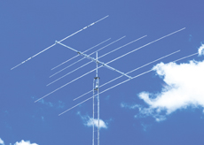
Este producto sobrepasa 1 metro de longitud embalado. Serán añadidos 20€ de recargo adicionales de suplemento de transporte.

<!-- MakeFullWidth0 --><!-- MakeFullWidth1 --><!-- MakeFullWidth2 --><!-- MakeFullWidth3 --><!-- MakeFullWidth4 --><!-- MakeFullWidth5 --><!-- MakeFullWidth6 --><!-- MakeFullWidth7 --><!-- MakeFullWidth8 --><!-- MakeFullWidth9 --><!-- MakeFullWidth10 --><!-- MakeFullWidth11 --><!-- MakeFullWidth12 --><!-- MakeFullWidth13 --><!-- MakeFullWidth14 --><!-- MakeFullWidth15 --><!-- MakeFullWidth16 --><!-- MakeFullWidth17 --><!-- MakeFullWidth18 --><!-- MakeFullWidth19 -->
X-740 CUSHCRAFT | 472,00 €
KIT BANDA 40 MTS 1 ELEMENTO PARA X-7

<!-- MakeFullWidth0 --><!-- MakeFullWidth1 --><!-- MakeFullWidth2 --><!-- MakeFullWidth3 --><!-- MakeFullWidth4 --><!-- MakeFullWidth5 --><!-- MakeFullWidth6 --><!-- MakeFullWidth7 --><!-- MakeFullWidth8 --><!-- MakeFullWidth9 --><!-- MakeFullWidth10 --><!-- MakeFullWidth11 --><!-- MakeFullWidth12 --><!-- MakeFullWidth13 --><!-- MakeFullWidth14 --><!-- MakeFullWidth15 --><!-- MakeFullWidth16 --><!-- MakeFullWidth17 --><!-- MakeFullWidth18 --><!-- MakeFullWidth19 -->
SKYLOG-ASL2010 CUSHCRAFT | 1.100,00 €

LOGARITMICA 13,5-32 MHZ. 8 ELEMENTOS.
Model | ASL2010
3dB Beamwidth, Degrees E-Plane | 65
Boom Lenght ft.(m) | 2.0(5.08)
Element Center Dia., in.(cm) | 1.25(3.18)
Forward Gain, dBi | 6.4
Frequency, MHz | 13.5-32
Front to Back Ratio, dB | 15-20
Longest Element | 38ft(11.58m)
Mast size range, in.(cm) | 1.5-2(3.8-5.1)
No. Elements | 8
Power Rating, Watts PEP | 2000
SWR 1.2:1 Typical 2:1 Bandwidth | 18.5MHz
Turning Radius | 19.25ft(5.86m)
Weight, lb(kg) | 55(25.5)
Wind load ft (m) sq | 10.1(.93
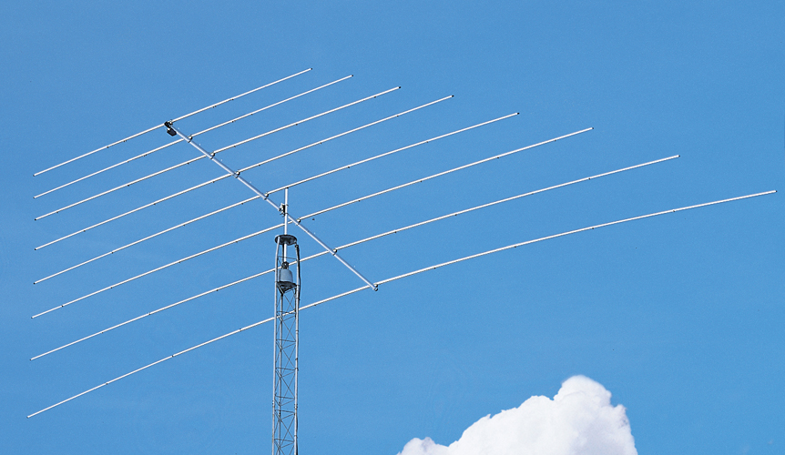
Este producto sobrepasa 1 metro de longitud embalado. Serán añadidos 20€ de recargo adicionales de suplemento de transporte.

<!-- MakeFullWidth0 --><!-- MakeFullWidth1 --><!-- MakeFullWidth2 --><!-- MakeFullWidth3 --><!-- MakeFullWidth4 --><!-- MakeFullWidth5 --><!-- MakeFullWidth6 --><!-- MakeFullWidth7 --><!-- MakeFullWidth8 --><!-- MakeFullWidth9 --><!-- MakeFullWidth10 --><!-- MakeFullWidth11 --><!-- MakeFullWidth12 --><!-- MakeFullWidth13 --><!-- MakeFullWidth14 --><!-- MakeFullWidth15 --><!-- MakeFullWidth16 --><!-- MakeFullWidth17 --><!-- MakeFullWidth18 --><!-- MakeFullWidth19 -->
XM-240 CUSHCRAFT | 1.113,00 €

2 ELEMENTOS MONOBANDA 40 MTS.
Model | XM240
3dB Beamwidth, Degrees | 70
Boom Diameter, in(cm) | 2.5(6.3)
Boom Lenght ft.(m) | 22(6.7)
Forward Gain, dBi | 6.0
Frequency, MHz | 7.0-7.3
Front to Back Ratio, dB | 20-25
Longest Element | 43ft(13.1m)
Mast Dia in(cm) | 2.5(6.35)
No. Elements | 2
Power, Watts output | 1500
Sidelobe Attenuation | >35
Turning Radius | 24.3(7.4)
VSWR 1.5:1 Bandwidth, kHz | 150
VSWR minimum | 1.1:1
Weight, lb(kg) | 55(25)
Wind Surface Area ft(m) sq | 5.5(.51)
Windload @ 80 mph, lb (kg) | 142(64.4)
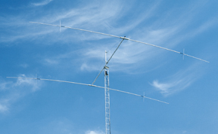
Este producto sobrepasa 1 metro de longitud embalado. Serán añadidos 20€ de recargo adicionales de suplemento de transporte.

<!-- MakeFullWidth0 --><!-- MakeFullWidth1 --><!-- MakeFullWidth2 --><!-- MakeFullWidth3 --><!-- MakeFullWidth4 --><!-- MakeFullWidth5 --><!-- MakeFullWidth6 --><!-- MakeFullWidth7 --><!-- MakeFullWidth8 --><!-- MakeFullWidth9 --><!-- MakeFullWidth10 --><!-- MakeFullWidth11 --><!-- MakeFullWidth12 --><!-- MakeFullWidth13 --><!-- MakeFullWidth14 --><!-- MakeFullWidth15 --><!-- MakeFullWidth16 --><!-- MakeFullWidth17 --><!-- MakeFullWidth18 --><!-- MakeFullWidth19 -->
D-3 CUSHCRAFT | 408,00 €

DIPOLO RIGIDO PARA 28-21-14 MHZ.
Model | D3
Frequency, MHz | 28,21,14
Length ft(m) | 25.8(7.86)
Mast size range, in.(cm) | 1.5-2(3.8-5)
Power Rating, Watts PEP | 2000
SWR 1.2:1 Typical 2:1 Bandwidth KHz | >500
Weight, lb(kg) | 9(4)
Wind load ft (m) sq | .9(.08)
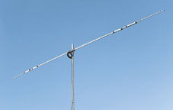
Este producto sobrepasa 1 metro de longitud embalado. Serán añadidos 7€ de recargo adicionales de suplemento de transporte.

<!-- MakeFullWidth0 --><!-- MakeFullWidth1 --><!-- MakeFullWidth2 --><!-- MakeFullWidth3 --><!-- MakeFullWidth4 --><!-- MakeFullWidth5 --><!-- MakeFullWidth6 --><!-- MakeFullWidth7 --><!-- MakeFullWidth8 --><!-- MakeFullWidth9 --><!-- MakeFullWidth10 --><!-- MakeFullWidth11 --><!-- MakeFullWidth12 --><!-- MakeFullWidth13 --><!-- MakeFullWidth14 --><!-- MakeFullWidth15 --><!-- MakeFullWidth16 --><!-- MakeFullWidth17 --><!-- MakeFullWidth18 --><!-- MakeFullWidth19 -->
D-3W CUSHCRAFT | 408,00 €

DIPOLO RIGIDO PARA 10-18-24 MHZ
Model | D3W
Frequency, MHz | 24,18,10
Length ft(m) | 34(10.37)
Mast size range, in.(cm) | 1.5-2(3.8-5)
Power Rating, Watts PEP | 2000
SWR 1.2:1 Typical 2:1 Bandwidth KHz | >200
Weight, lb(kg) | 11(5)
Wind load ft (m) sq | .9(.08)
Este producto sobrepasa 1 metro de longitud embalado. Serán añadidos 7€ de recargo adicionales de suplemento de transporte.

<!-- MakeFullWidth0 --><!-- MakeFullWidth1 --><!-- MakeFullWidth2 --><!-- MakeFullWidth3 --><!-- MakeFullWidth4 --><!-- MakeFullWidth5 --><!-- MakeFullWidth6 --><!-- MakeFullWidth7 --><!-- MakeFullWidth8 --><!-- MakeFullWidth9 --><!-- MakeFullWidth10 --><!-- MakeFullWidth11 --><!-- MakeFullWidth12 --><!-- MakeFullWidth13 --><!-- MakeFullWidth14 --><!-- MakeFullWidth15 --><!-- MakeFullWidth16 --><!-- MakeFullWidth17 --><!-- MakeFullWidth18 --><!-- MakeFullWidth19 -->
D-4 CUSHCRAFT | 465,00 €

DIPOLO RIGIDO PARA 7-14-21-28 MHZ
Model | D4
Frequency, MHz | 28,21,14,7
Length ft(m) | 35.8(10.92)
Mast size range, in.(cm) | 1.5-2(3.8-5)
Power Rating, Watts PEP | 2000
SWR 1.2:1 Typical 2:1 Bandwidth KHz | >350 40>125
Weight, lb(kg) | 13(6)
Wind load ft (m) sq | 1.3(.12)
Este producto sobrepasa 1 metro de longitud embalado. Serán añadidos 7€ de recargo adicionales de suplemento de transporte.

<!-- MakeFullWidth0 --><!-- MakeFullWidth1 --><!-- MakeFullWidth2 --><!-- MakeFullWidth3 --><!-- MakeFullWidth4 --><!-- MakeFullWidth5 --><!-- MakeFullWidth6 --><!-- MakeFullWidth7 --><!-- MakeFullWidth8 --><!-- MakeFullWidth9 --><!-- MakeFullWidth10 --><!-- MakeFullWidth11 --><!-- MakeFullWidth12 --><!-- MakeFullWidth13 --><!-- MakeFullWidth14 --><!-- MakeFullWidth15 --><!-- MakeFullWidth16 --><!-- MakeFullWidth17 --><!-- MakeFullWidth18 --><!-- MakeFullWidth19 -->
D-40 CUSHCRAFT | 441,00 €

DIPOLO RIGIDO PARA 7 MHZ
Model | D40
Frequency, MHz | 7
Length ft(m) | 42.25(12.88)
Mast size range, in.(cm) | 1.5-2(3.8-5)
Power Rating, Watts PEP | 2000
SWR 1.2:1 Typical 2:1 Bandwidth KHz | 200
Weight, lb(kg) | 12(5)
Wind load ft (m) sq | 1.3(.12)
Este producto sobrepasa 1 metro de longitud embalado. Serán añadidos 7€ de recargo adicionales de suplemento de transporte.

<!-- MakeFullWidth0 --><!-- MakeFullWidth1 --><!-- MakeFullWidth2 --><!-- MakeFullWidth3 --><!-- MakeFullWidth4 --><!-- MakeFullWidth5 --><!-- MakeFullWidth6 --><!-- MakeFullWidth7 --><!-- MakeFullWidth8 --><!-- MakeFullWidth9 --><!-- MakeFullWidth10 --><!-- MakeFullWidth11 --><!-- MakeFullWidth12 --><!-- MakeFullWidth13 --><!-- MakeFullWidth14 --><!-- MakeFullWidth15 --><!-- MakeFullWidth16 --><!-- MakeFullWidth17 --><!-- MakeFullWidth18 --><!-- MakeFullWidth19 -->
W735 DIAMOND DIPOLO (Producto Original Japonés) | 95,00 €

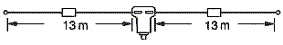
- Dipolo de 2 bandas
- 40-80 mts. (7/3,5 MHz)
- Balun BU-50 incluido
- 1,2 KW (PEP)
- 26 mts.
- 1,85 Kgr.

<!-- MakeFullWidth0 --><!-- MakeFullWidth1 --><!-- MakeFullWidth2 --><!-- MakeFullWidth3 --><!-- MakeFullWidth4 --><!-- MakeFullWidth5 --><!-- MakeFullWidth6 --><!-- MakeFullWidth7 --><!-- MakeFullWidth8 --><!-- MakeFullWidth9 --><!-- MakeFullWidth10 --><!-- MakeFullWidth11 --><!-- MakeFullWidth12 --><!-- MakeFullWidth13 --><!-- MakeFullWidth14 --><!-- MakeFullWidth15 --><!-- MakeFullWidth16 --><!-- MakeFullWidth17 --><!-- MakeFullWidth18 --><!-- MakeFullWidth19 -->
W-8010 DIAMOND (Producto Original Japonés) | 133,00 €

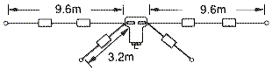
• Dipolo de 5 bandas
• 10-15-20-40-80 mts.
• Balun BU-50 incluido
• 1,2 KW (PEP)
• 19,20 + 6,40 mts.
• 2,50 Kgr.

<!-- MakeFullWidth0 --><!-- MakeFullWidth1 --><!-- MakeFullWidth2 --><!-- MakeFullWidth3 --><!-- MakeFullWidth4 --><!-- MakeFullWidth5 --><!-- MakeFullWidth6 --><!-- MakeFullWidth7 --><!-- MakeFullWidth8 --><!-- MakeFullWidth9 --><!-- MakeFullWidth10 --><!-- MakeFullWidth11 --><!-- MakeFullWidth12 --><!-- MakeFullWidth13 --><!-- MakeFullWidth14 --><!-- MakeFullWidth15 --><!-- MakeFullWidth16 --><!-- MakeFullWidth17 --><!-- MakeFullWidth18 --><!-- MakeFullWidth19 -->
W-8010 D'ORIGINAL | 95,00 €

• Dipolo de 5 bandas
• 10-15-20-40-80 mts.
• Balun incluido
• 1,2 KW (PEP)
• 19,20 + 6,40 mts.
• 2,50 Kgr.

<!-- MakeFullWidth0 --><!-- MakeFullWidth1 --><!-- MakeFullWidth2 --><!-- MakeFullWidth3 --><!-- MakeFullWidth4 --><!-- MakeFullWidth5 --><!-- MakeFullWidth6 --><!-- MakeFullWidth7 --><!-- MakeFullWidth8 --><!-- MakeFullWidth9 --><!-- MakeFullWidth10 --><!-- MakeFullWidth11 --><!-- MakeFullWidth12 --><!-- MakeFullWidth13 --><!-- MakeFullWidth14 --><!-- MakeFullWidth15 --><!-- MakeFullWidth16 --><!-- MakeFullWidth17 --><!-- MakeFullWidth18 --><!-- MakeFullWidth19 -->
WD-330 DIAMOND (Producto Original Japonés) | 198,00 €

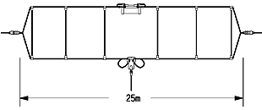
• Doble dipolo de 2-30 MHz
• Pot. máxima: 150W
• Con 30m de cable 5D-2V
y conector PL-259
• 25 mts.
• 3,10 Kgr. (sin cable)

<!-- MakeFullWidth0 --><!-- MakeFullWidth1 --><!-- MakeFullWidth2 --><!-- MakeFullWidth3 --><!-- MakeFullWidth4 --><!-- MakeFullWidth5 --><!-- MakeFullWidth6 --><!-- MakeFullWidth7 --><!-- MakeFullWidth8 --><!-- MakeFullWidth9 --><!-- MakeFullWidth10 --><!-- MakeFullWidth11 --><!-- MakeFullWidth12 --><!-- MakeFullWidth13 --><!-- MakeFullWidth14 --><!-- MakeFullWidth15 --><!-- MakeFullWidth16 --><!-- MakeFullWidth17 --><!-- MakeFullWidth18 --><!-- MakeFullWidth19 -->
BB6W DIAMOND (Producto Original Japonés) | 155,00 €

QRV en todas las bandas, sin restricción de espacio... la antena BB-6W tiene una longitud total de 6.7m con una potencia maxima aplicable de 250 W. PEP. La ROE tiene en cada banda 3 MHz de ancho de banda, dependiendo cada una, está alrededor de los 2:1 o mejor aun. En algunas bandas necesita un simple acoplador de antenas, incluso los incluidos en muchos de los transceptores actuales. La BB-6W es una antena de onda larga, con lo que es optima para recepción fuera de bandas de Radioaficionados. Una simple instalacion, sin necesidad de ajustes. Incluso no necesita radiales.
Lleva conector PL y solo pesa 0,8 kg.
Datos Técnicos
- Frecuencia: 2 a 30MHz
- Max. potencia aplicable: 250W
- Impedancia: 50 ohms
- ROE: menos de 2:1
- Longitud: Aprox. 6.7m
- Peso: 0.8 kg
- Conector: PL
- Tipo: Dipolo

<!-- MakeFullWidth0 --><!-- MakeFullWidth1 --><!-- MakeFullWidth2 --><!-- MakeFullWidth3 --><!-- MakeFullWidth4 --><!-- MakeFullWidth5 --><!-- MakeFullWidth6 --><!-- MakeFullWidth7 --><!-- MakeFullWidth8 --><!-- MakeFullWidth9 --><!-- MakeFullWidth10 --><!-- MakeFullWidth11 --><!-- MakeFullWidth12 --><!-- MakeFullWidth13 --><!-- MakeFullWidth14 --><!-- MakeFullWidth15 --><!-- MakeFullWidth16 --><!-- MakeFullWidth17 --><!-- MakeFullWidth18 --><!-- MakeFullWidth19 -->
HF5V DIAMOND DIPOLO RIGIDO (Producto Original Japonés) | 229,00 €
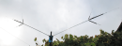

7/14/21/28/50MHz(40m/20m/15m/10m/6m )
DIPOLO RIGIDO CON TRAMPAS EN V
- Potencia máxima 150W(SSB)(7/14MHz),220W(SSB)(21/28/50MHz)
- Impedancia:50ohms
- ROE:Menos de 1.5:1(Dentro de la frecuencia resonante)
- Longitud :4.0m
- Peso:1.95kg
- Diámetro de mástil aceptado montaje:entre 25mm y 62mm
- Conector:Pl hembra
- Tipo:Dipolo con bobinas resonantes

<!-- MakeFullWidth0 --><!-- MakeFullWidth1 --><!-- MakeFullWidth2 --><!-- MakeFullWidth3 --><!-- MakeFullWidth4 --><!-- MakeFullWidth5 --><!-- MakeFullWidth6 --><!-- MakeFullWidth7 --><!-- MakeFullWidth8 --><!-- MakeFullWidth9 --><!-- MakeFullWidth10 --><!-- MakeFullWidth11 --><!-- MakeFullWidth12 --><!-- MakeFullWidth13 --><!-- MakeFullWidth14 --><!-- MakeFullWidth15 --><!-- MakeFullWidth16 --><!-- MakeFullWidth17 --><!-- MakeFullWidth18 --><!-- MakeFullWidth19 -->
TH3JR HY-GAIN ANTENA HF | 458,00 €
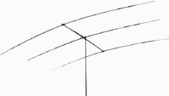

Ampliar imágen
Antena 10/15/20 3 elementos Boom 3,7m radio giro 4,4m
Características:
Ganancia: 5.8 dBd (avg).
F/B Ratio: 25 dB (avg.).
Max Power: 600 Watts PEP.
Boom Longitud: 12 Pies = 3,65mts
Longitud Elementos: 9 mts. aprox.
Radio de giro: 5 mts.aprox.
Diámetro de mástil: 3 a 5 cms. aprox.
Superfície de área contra viento: 0,30 mts cuadrados.
Peso neto: 9 Kilos.
Resistencia al viento: 128 Kms/hr.
Este producto sobrepasa 1 metro de longitud embalado. Serán añadidos 10€ de recargo adicionales de suplemento de transporte.
Manual de instrucciones

<!-- MakeFullWidth0 --><!-- MakeFullWidth1 --><!-- MakeFullWidth2 --><!-- MakeFullWidth3 --><!-- MakeFullWidth4 --><!-- MakeFullWidth5 --><!-- MakeFullWidth6 --><!-- MakeFullWidth7 --><!-- MakeFullWidth8 --><!-- MakeFullWidth9 --><!-- MakeFullWidth10 --><!-- MakeFullWidth11 --><!-- MakeFullWidth12 --><!-- MakeFullWidth13 --><!-- MakeFullWidth14 --><!-- MakeFullWidth15 --><!-- MakeFullWidth16 --><!-- MakeFullWidth17 --><!-- MakeFullWidth18 --><!-- MakeFullWidth19 -->
TH2MK3 HY-GAIN ANTENA HF | 469,00 €
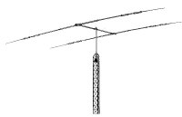

Ampliar imágen
Antena 10/15/20 2 elementos Boom 1.8m radio giro 4.4m
Elementos: 2
Max. Potencia: 1.5KW (PEP)
Ganancia: 3.4 dBd (av)
F/B: 15-20dB (av)
VSWR: 1.2:1
Boom: 1.83m
Elemento de mayor longitud: 8.33m
Radio de giro: 4.54m
Medida del Mastil: 32 - 50.8 mm
Fuerza del viento Max.: 128 kms/hr.
Peso: 4.1kg
Herrajes de Acero Inox.
Este producto sobrepasa 1 metro de longitud embalado. Serán añadidos 10€ de recargo adicionales de suplemento de transporte.
Manual de instrucciones

<!-- MakeFullWidth0 --><!-- MakeFullWidth1 --><!-- MakeFullWidth2 --><!-- MakeFullWidth3 --><!-- MakeFullWidth4 --><!-- MakeFullWidth5 --><!-- MakeFullWidth6 --><!-- MakeFullWidth7 --><!-- MakeFullWidth8 --><!-- MakeFullWidth9 --><!-- MakeFullWidth10 --><!-- MakeFullWidth11 --><!-- MakeFullWidth12 --><!-- MakeFullWidth13 --><!-- MakeFullWidth14 --><!-- MakeFullWidth15 --><!-- MakeFullWidth16 --><!-- MakeFullWidth17 --><!-- MakeFullWidth18 --><!-- MakeFullWidth19 -->
DB-1217 HY-GAIN ANTENA HF | 573,00 €
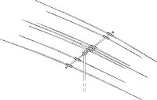

Ampliar imágen
Antena 7 elem. 12/17 Boom 4,3m radio giro 4,9m
Elementos: 7
Max. Potencia: 1.5kW (PEP)
Ganancia: 5.8 dBd (av)
F/B: 25dB (av)
VSWR: 1.2:1
Boom: 4.26m
Elemento de mayor longitud: 9 mts
Radio de giro: 4.9m
Medida del Mastil: 38.1 - 63.5mm
Fuerza del viento Max.: 128 kms/hr
Peso: 18.1kg
Herrajes de Acero Inox.
Este producto sobrepasa 1 metro de longitud embalado. Serán añadidos 20€ de recargo adicionales de suplemento de transporte
.Manual de instrucciones

<!-- MakeFullWidth0 --><!-- MakeFullWidth1 --><!-- MakeFullWidth2 --><!-- MakeFullWidth3 --><!-- MakeFullWidth4 --><!-- MakeFullWidth5 --><!-- MakeFullWidth6 --><!-- MakeFullWidth7 --><!-- MakeFullWidth8 --><!-- MakeFullWidth9 --><!-- MakeFullWidth10 --><!-- MakeFullWidth11 --><!-- MakeFullWidth12 --><!-- MakeFullWidth13 --><!-- MakeFullWidth14 --><!-- MakeFullWidth15 --><!-- MakeFullWidth16 --><!-- MakeFullWidth17 --><!-- MakeFullWidth18 --><!-- MakeFullWidth19 -->
TH3MK4 HY-GAIN ANTENA HF | 597,00 €

Ampliar imágen
Antena 10/15/20 3 elementos Boom 4,3m radio giro 4,7m
Elementos: 3
Max. Potencia: 1.5KW (PEP)
Ganancia: 5.8 dBd (av)
F/B: 25dB (av)
VSWR: 1.2:1
Boom: 4.30m
Elemento de mayor longitud: 8.39m
Radio de giro: 4.70m
Medida del Mastil: 32 - 50.8 mm
Fuerza del viento Max.: 152 KmS/Hr.
Peso: 7.7kg
Herrajes de Acero Inox.
Este producto sobrepasa 1 metro de longitud embalado. Serán añadidos 20€ de recargo adicionales de suplemento de transporte
.Manual de instrucciones

<!-- MakeFullWidth0 --><!-- MakeFullWidth1 --><!-- MakeFullWidth2 --><!-- MakeFullWidth3 --><!-- MakeFullWidth4 --><!-- MakeFullWidth5 --><!-- MakeFullWidth6 --><!-- MakeFullWidth7 --><!-- MakeFullWidth8 --><!-- MakeFullWidth9 --><!-- MakeFullWidth10 --><!-- MakeFullWidth11 --><!-- MakeFullWidth12 --><!-- MakeFullWidth13 --><!-- MakeFullWidth14 --><!-- MakeFullWidth15 --><!-- MakeFullWidth16 --><!-- MakeFullWidth17 --><!-- MakeFullWidth18 --><!-- MakeFullWidth19 -->
TH5MK2 HY-GAIN ANTENA HF | 968,00 €
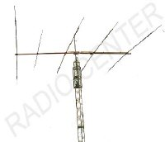

Ampliar imágen
Antena 10/15/20 5 elementos Boom 5,8m radio giro 5,6m
Elementos: 5
Max. Potencia: 1.5KW (PEP)
Ganancia: 6.1 dBd (av)
F/B: 20dB (av)
VSWR: 1.2:1
Boom: 5.80m
Elemento de mayor longitud: 9.60m
Radio de giro: 5.62m
Medida del Mastil: 38.1 - 63.5 mm
Fuerza del viento Max.: 160 Kms/hr
Peso: 12.7kg
Herrajes de Acero Inox.
Este producto sobrepasa 1 metro de longitud embalado. Serán añadidos 20€ de recargo adicionales de suplemento de transporte.
Manual de instrucciones

<!-- MakeFullWidth0 --><!-- MakeFullWidth1 --><!-- MakeFullWidth2 --><!-- MakeFullWidth3 --><!-- MakeFullWidth4 --><!-- MakeFullWidth5 --><!-- MakeFullWidth6 --><!-- MakeFullWidth7 --><!-- MakeFullWidth8 --><!-- MakeFullWidth9 --><!-- MakeFullWidth10 --><!-- MakeFullWidth11 --><!-- MakeFullWidth12 --><!-- MakeFullWidth13 --><!-- MakeFullWidth14 --><!-- MakeFullWidth15 --><!-- MakeFullWidth16 --><!-- MakeFullWidth17 --><!-- MakeFullWidth18 --><!-- MakeFullWidth19 -->
EXP-14 HY-GAIN ANTENA HF | 762,00 €
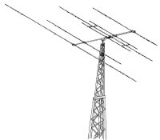

Ampliar imágen
Antena 10/15/20 4 elementos Boom 4,3m radio giro 5,3m
Elementos: 4
Max. Potencia: 1.5KW (PEP)
Ganancia: 5.9 dBd (av)
F/B: 25dB (av)
VSWR: 1.2:1
Boom: 4.3m
Elemento de mayor longitud: 9.6m
Radio de giro: 5.3m
Medida del Mastil: 32 - 50.8 mm
Fuerza del viento Max.: 160 Kms/hr
Peso: 20.4kg
Herrajes de Acero Inox
Este producto sobrepasa 1 metro de longitud embalado. Serán añadidos 20€ de recargo adicionales de suplemento de transporte.
Manual de instrucciones

<!-- MakeFullWidth0 --><!-- MakeFullWidth1 --><!-- MakeFullWidth2 --><!-- MakeFullWidth3 --><!-- MakeFullWidth4 --><!-- MakeFullWidth5 --><!-- MakeFullWidth6 --><!-- MakeFullWidth7 --><!-- MakeFullWidth8 --><!-- MakeFullWidth9 --><!-- MakeFullWidth10 --><!-- MakeFullWidth11 --><!-- MakeFullWidth12 --><!-- MakeFullWidth13 --><!-- MakeFullWidth14 --><!-- MakeFullWidth15 --><!-- MakeFullWidth16 --><!-- MakeFullWidth17 --><!-- MakeFullWidth18 --><!-- MakeFullWidth19 -->
TH7DX HY-GAIN ANTENA HF | 1.108,00 €
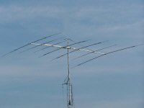

Ampliar imágen
Antena 7 elem 10/15/20 Bomm 7,3 radio giro 6,1m
Elementos: 7
Max. Potencia: 1.5Kw (PEP)
Ganancia: 6.1 dBd (av)
F/B: 20dB (av)
VSWR: 1.2:1
Boom: 5.8m
Elemento de mayor longitud: 9.6m
Radio de giro: 5.7m
Medida del Mastil: 32 - 50.8 mm
Fuerza del viento Max.: 160 Kms/hr
Peso: 34 kgs
Herrajes de Acero Inox.
Este producto sobrepasa 1 metro de longitud embalado. Serán añadidos 20€ de recargo adicionales de suplemento de transporte.
Manual de instrucciones

<!-- MakeFullWidth0 --><!-- MakeFullWidth1 --><!-- MakeFullWidth2 --><!-- MakeFullWidth3 --><!-- MakeFullWidth4 --><!-- MakeFullWidth5 --><!-- MakeFullWidth6 --><!-- MakeFullWidth7 --><!-- MakeFullWidth8 --><!-- MakeFullWidth9 --><!-- MakeFullWidth10 --><!-- MakeFullWidth11 --><!-- MakeFullWidth12 --><!-- MakeFullWidth13 --><!-- MakeFullWidth14 --><!-- MakeFullWidth15 --><!-- MakeFullWidth16 --><!-- MakeFullWidth17 --><!-- MakeFullWidth18 --><!-- MakeFullWidth19 -->
TH11DX HY-GAIN ANTENA HF | 1.478,00 €
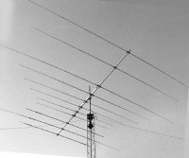

Ampliar imágen
Antena 11 elem 5 bandas Bomm 7.3m radio giro 6.7m
Elementos: 11
Max. Potencia: 4Kw (PEP)
Ganancia: 7.0dBd (av)
F/B: 27dB (av)
VSWR: 1.2:1
Boom: 7.32m
Elemento de mayor longitud: 11.38m
Radio de giro: 6.7m
Medida del Mastil: 32 - 50.8 mm
Fuerza del viento Max.: 160 Kms/hr
Peso: 40kg
Herrajes de Acero Inox.
Este producto sobrepasa 1 metro de longitud embalado. Serán añadidos 20€ de recargo adicionales de suplemento de transporte
.Manual de instrucciones

<!-- MakeFullWidth0 --><!-- MakeFullWidth1 --><!-- MakeFullWidth2 --><!-- MakeFullWidth3 --><!-- MakeFullWidth4 --><!-- MakeFullWidth5 --><!-- MakeFullWidth6 --><!-- MakeFullWidth7 --><!-- MakeFullWidth8 --><!-- MakeFullWidth9 --><!-- MakeFullWidth10 --><!-- MakeFullWidth11 --><!-- MakeFullWidth12 --><!-- MakeFullWidth13 --><!-- MakeFullWidth14 --><!-- MakeFullWidth15 --><!-- MakeFullWidth16 --><!-- MakeFullWidth17 --><!-- MakeFullWidth18 --><!-- MakeFullWidth19 -->
AV14AVQ HY-GAIN ANTENA HF | 200,00 €
Antena Vertical 4 bandas 10,15,20,40 5.40 mts de altura, 4 kg 1500W pep
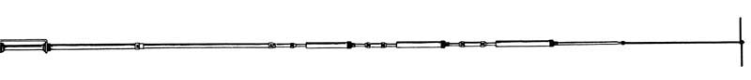
Potencia: 1500W PEP
Ganancia: 3dBi nominal
VSWR: < 1.5:1
Angulo Vertical: 16 grados
Angulo Horizontal: 360 grados
Conector: SO-239
Medida del Mastil : 38.1-41.275mm
Fuerza del viento Max.: 128 kms/hr
Longitud: 5.5m
Peso: 4kg
Este producto sobrepasa 1 metro de longitud embalado. Serán añadidos 7€ de recargo adicionales de suplemento de transporte
.Manual de instrucciones

<!-- MakeFullWidth0 --><!-- MakeFullWidth1 --><!-- MakeFullWidth2 --><!-- MakeFullWidth3 --><!-- MakeFullWidth4 --><!-- MakeFullWidth5 --><!-- MakeFullWidth6 --><!-- MakeFullWidth7 --><!-- MakeFullWidth8 --><!-- MakeFullWidth9 --><!-- MakeFullWidth10 --><!-- MakeFullWidth11 --><!-- MakeFullWidth12 --><!-- MakeFullWidth13 --><!-- MakeFullWidth14 --><!-- MakeFullWidth15 --><!-- MakeFullWidth16 --><!-- MakeFullWidth17 --><!-- MakeFullWidth18 --><!-- MakeFullWidth19 -->
AV620 HY-GAIN ANTENA HF | 411,00 €
Antena Vertical 6 bandas 6,10,12,15,17,20 6.7mtsde altura , 1.5Kw sin radiales
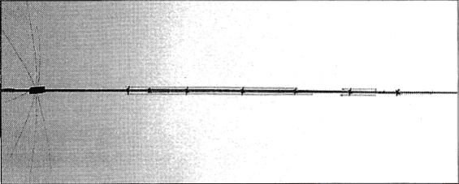
Potencia: 1500W PEP
Ganancia: 3dBi nominal
VSWR: < 1.5:1
Angulo Horizontal: 360 gradosConector: SO-239
Fuerza del viento Max.: 128 km/hr
Longitud: 7,01m
Peso: 5.44kg
Este producto sobrepasa 1 metro de longitud embalado. Serán añadidos 7€ de recargo adicionales de suplemento de transporte
.Manual de instrucciones

<!-- MakeFullWidth0 --><!-- MakeFullWidth1 --><!-- MakeFullWidth2 --><!-- MakeFullWidth3 --><!-- MakeFullWidth4 --><!-- MakeFullWidth5 --><!-- MakeFullWidth6 --><!-- MakeFullWidth7 --><!-- MakeFullWidth8 --><!-- MakeFullWidth9 --><!-- MakeFullWidth10 --><!-- MakeFullWidth11 --><!-- MakeFullWidth12 --><!-- MakeFullWidth13 --><!-- MakeFullWidth14 --><!-- MakeFullWidth15 --><!-- MakeFullWidth16 --><!-- MakeFullWidth17 --><!-- MakeFullWidth18 --><!-- MakeFullWidth19 -->
AV640 HY-GAIN ANTENA HF | 505,00 €
Antena Vertical 8 bandas 6,10,12,15,17,20 ,30, 40 7,66 mts de altura, 1.5Kw sin radiales
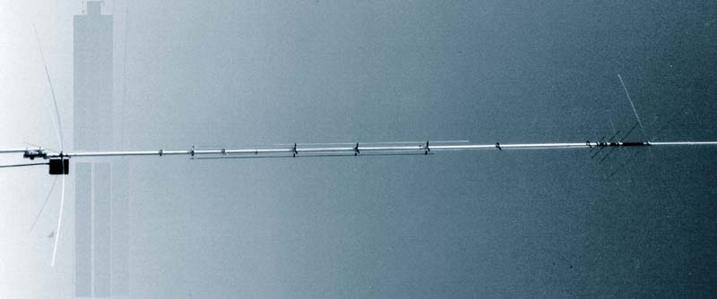
Potencia: 1500W PEP
Ganancia: 3dBi nominal
VSWR: < 1.5:1
Angulo Vertical: 16 grados
Angulo Horizontal: 360 grados
Conector: SO-239
Fuerza del viento Max.: 128 kms/Hr
Longitud: 7.87m
Peso: 9.9kg
Este producto sobrepasa 1 metro de longitud embalado. Serán añadidos 10€ de recargo adicionales de suplemento de transporte.
Manual de instrucciones

WebCake
- Related Searches:
- Ham Radio Equipment
- Radio Equipment
- Shortwave Listening
- Yaesu FT
- Ham Radio Online
- Amateur Radio Dx
- HDTV Antennas
- Tv Antenna

